|  |
| --- |
| МИНИСТЕРСТВО ОБРАЗОВАНИЯ РОССИЙСКОЙ ФЕДЕРАЦИИ**ДАЛЬНЕВОСТОЧНЫЙ ГОСУДАРСТВЕННЫЙ ТЕХНИЧЕСКИЙ УНИВЕРСИТЕТ** ИНСТИТУТ ИНТЕГРИРОВАННЫХ СИСТЕМ ОБРАЗОВАНИЯ *КАФЕДРА ЭЛЕКТРОЭНЕРГЕТИКИ***РЕФЕРАТ** ***ПО ПРЕДМЕТУ «МОНТАЖ И ЭКСПЛУАТАЦИЯ ЭЛЕКТРОУСТАНОВОК»***  ***ТЕМА «ОПЕРАТИВНЫЕ ПЕРЕКЛЮЧЕНИЯ НА ТЭС»***  Преподаватель: Кузин В.П.  Студент: группы У12-00 Гавва Е.Н.  г. Петропавловск-Камчатский  2002 г. |

Содержание

1. Оперативное распоряжение 3
2. Оперативные переключения 5
3. Действия с разъединителями 7
4. Действия с выключателями 8
5. Действия с устройствами релейной защиты и электроавтоматики 10
6. Последовательность производства операций 12
7. Бланк переключения 18
8. Литература 21
9. ***Оперативные распоряжения***

Работа оперативного персонала должна быть по­строена так, чтобы каждый работник сознательно, ясно и четко представлял последовательность проводимых операций, ремонтных и других работ в электроустанов­ках.

Все оперативные переговоры должны вестись персо­налом в ясной форме, полностью исключающей возмож­ность неправильного истолкования оперативного распо­ряжения. Переговоры должны быть краткими, в основ­ном состоящими из твердо установленных определений.

При формулировании и при повторении оперативных распоряжений должны быть четко указаны: название станции и подстанции, соответствующий номер оборудо­вания, напряжение, положение аппарата в схеме комму­тации, назначение оборудования.

Лица, отдающие и принимающие оперативные распо­ряжения и сообщения об исполнении, обязаны назвать свою должность и фамилию.

При отдаче распоряжения на действие с защитой должны быть названы: наименование оборудования или присоединения, на котором установлена защита, наиме­нование защиты и объем действия с ней.

Все участники оперативных переговоров должны твердо знать фамилии лиц, имеющих право отдавать и принимать к исполнению оперативные распоряжения.

Лицу, непосредственно производящему операции, дается только одно задание, в объем которого входят операции, направленные к достижению только одной цели, например: включение или отключение линии, пере­вод линий с одной системы шин на другую, отключение всех присоединений с одной секции или системы шин для вывода ее в ремонт или в резерв и т д.

В одном задании объединять операции, не направ­ленные к одной цели (например, вывод из ремонта ли­нии и включение из холодного резерва силового транс­форматора и т. д.), запрещается.

Объем оперативного распоряжения определяется ли­цом, отдающим данное распоряжение, в зависимости от местных условий, квалификации дежурного персонала и от территориального расположения оборудования 'в схеме.

Электрооборудование электростанции и подстанции может находиться:

в работе (коммутационные аппараты оборудова­ния включены и несут нагрузки);

в горячем резерве (оборудование отключено только выключателями);

в холодном резерве (оборудование отключено выключателями и разъединителями);

в ремонте (оборудование отключено и заземлено, установлено ограждение и повешены плакаты в соответ­ствии с правилами техники безопасности);

в промежуточном состоянии—под на­пряжением (оборудование включено коммутацион­ными аппаратами только с одной стороны и не несет на­грузки).

Оперативное задание может быть простым и слож­ным, включающим ряд операций.

Типовыми переключениями, на проведение которых требуется выдача сложных заданий, являются следую­щие:

перевод оборудования в одно из основных четырех оперативных состояний (в работу, в горячий резерв, в холодный резерв, в ремонт);

перевод присоединений с одной системы работающих шин на другую;

перевод присоединения со своего выключателя на обходной в распределительных устройствах с обходными системами шин;

ввод в работу резервной системы шин с переводом на нее части или всех присоединений;

отыскание однополюсных замыканий на землю (в се­тях с изолированной нейтралью). Порядок выполнения сложных типовых заданий указывается в местных инструкциях.

Если сложное переключение не типовое, то распоря­жение о его выполнении выдается по-операционно.

При операциях по выводу в ремонт линий с двусто­ронним питанием порядок действия оперативного пер­сонала на обоих концах определяется состоянием линии на момент выдачи задания.

1. ***Оперативные переключения***

Переключения в распределительных устройствах электростанций и подстанций производятся по распоря­жению или с ведома вышестоящего оперативного пер­сонала.

В случаях, не терпящих отлагательства (пожар, не­счастный случай с людьми, стихийное бедствие), а так­же при ликвидации аварии допускается производство переключений без ведома вышестоящего персонала, но с последующим его уведомлением.

Лицо, отдающее распоряжение о производстве пере­ключений, обязано предварительно проверить по опера­тивной схеме последовательность предполагаемых опе­раций. Отдающий распоряжение может считать его вы­полненным только после сообщения исполнителем лично или по телефону об исполнении распоряжения.

На электростанциях и подстанциях при наличии на установке двух и более лиц все сложные переключения (т. е. переключения, производимые более чем на одном присоединении), а также простые переключения в схе­мах установок, не имеющих устройств блокировки разъ­единителей, производятся двумя лицами. Одно лицо не­посредственно производит переключения, а второе— осуществляет контроль за правильностью и последова­тельностью производимых операций.

Контролирующим лицом при производстве переклю­чений является старший по должности и квалификации.

На электроустановках, имеющих действующие устрой­ства блокировки разъединителей от неправильных опе­раций, простые переключения, а также все операции на щитах и сборках напряжением 500 в и ниже разре­шается выполнять персоналу единолично, имеющему квалификационную группу не ниже IV.

Наложение и снятие переносных заземлений должны производиться двумя лицами независимо от порядка оперативного обслуживания электроустановок.

Отключение и включение выключателей и разъеди­нителей со щита управления во всех случаях могут производиться единолично.

Все простые переключения в схемах электрических установок напряжением выше 1000 в, а также сложные переключения в распределительных устройствах, обору­дованных полностью блокировочными устройствами от неправильных операций с разъединителями, произво­дятся без бланков переключений.

Переключения при ликвидации аварий также произ­водятся без бланков с последующей записью операций в оперативном журнале. Порядок производства пере­ключений в распределительных устройствах устанавли­вается следующий: лицо, получившее распоряжение о производстве переключений, обязано повторить его, записать задание в оперативный журнал (при отсут­ствии магнитофона) и установить порядок предстоящих операций.

При выполнении переключений двумя лицами лицо, получившее распоряжение, обязано разъяснить второму лицу, участвующему в переключении, порядок и после­довательность производства операции.

В случае возникновения сомнений в правильности производства предстоящей операции все переключения прекращаются до выяснения.

Как известно, последствия аварии, возникающей в период максимума нагрузки, бывают гораздо тяжелее, чем в период минимальных нагрузок. Анализ аварий, возникающих вследствие грубых нарушений персоналом правил техники безопасности, показывает, что большую часть их допускает персонал в конце смены.

Поэтому в период максимума нагрузки и в конце смены производство переключений при нормальных условиях эксплуатации не допускается. При заземлениях в цепях постоянного тока до отыскания и ликвидации заземления запрещается производить всякие операции, если они не диктуются аварийным положением.

1. ***Действия с разъединителями***

Включение разъединителей как ручными приводами, так и штангой надлежит производить быстро и реши­тельно, но без удара в конце хода.

Производить обратный отвод ножей разъединителя при приближении их к контактам (губкам) категориче­ски воспрещается, так как это ведет к возникновению аварий.

Во включенном положении ножи разъединителя должны полностью заходить в контакты (губки).

Отключение разъединителей следует производить медленно и осторожно. При возникновении дуги в мо­мент отхода ножей от контактов разъединитель должен быть быстро включен обратно; операция должна быть прекращена до выявления причин появления дуги.

В отключенном положении ножи разъединителя должны быть полностью (до отказа) отведены от кон­тактов.

1. ***Действия с выключателями***

Включение выключателя ручным приводом следует производить быстро, доводя ход интервала или рычага до упора; при этом должна загореться сигнальная лампа «включено».

При дистанционном включении в зависимости от типа контактора нажим на кнопку «включить» или поворот ключа управления необходимо производить до момента загорания сигнальной лампы «включено».

Отключение выключателя вручную надлежит произ­водить легким поворотом штурвала до отказа или по­воротом рычажного привода, а также воздействием на защелку привода, нажатием на специальную кнопку или сердечник отключающей катушки. При этом должна за­гореться сигнальная лампа «отключено».

При дистанционном отключении соответствующее действие с ключом управления или кнопкой необходимо продолжать до момента загорания лампы «отключено».

Проверка положения выключателя после отключения обязательна во всех случаях, если за этим отключением предстоит операция с разъединителями, за исключением случаев, когда разъединители управляются дистан­ционно.

Операциям с разъединителями должно предшество­вать снятие с выключателя оперативного тока, за исклю­чением случаев перевода с одной системы шин на дру­гую при включенном выключателе данного присоедине­ния.

Оперативный ток снимается предохранителем в цепи соленоида включения до проверки положения выключа­теля.

Соблюдение такой последовательности при выполне­нии указанных операций полностью обеспечивает на­дежность, потому что не во всех распределительных устройствах (РУ) предохранители цепей оперативного тока расположены рядом с выключателями.

При производстве операций в РУ, где предохрани­тели цепей оперативного тока расположены далеко от выключателя, за время от проверки положения выклю­чателя до снятия оперативного тока с привода может произойти изменение положения выключателя (ошибоч­ное включение выключателя, включение выключателя вследствие двойного замыкания на землю в цепи опера­тивного тока и пр.).

Выполнение при этом последующей операции с разъ­единителями при включенном выключателе может вы­звать повреждение оборудования и серьезную травму персонала.

Проверка положения после включения обязательна у шиносоединительного выключателя (ШСВ) перед началом перевода присоединений с одной системы шин на другую.

Действительное положение выключателя следует проверять в основном по механическому указателю. Вспомогательными средствами могут служить сигналь­ные лампы и измерительные приборы данного при­соединения. У воздушных выключателей с отделителями и выключателей типа ВМГ и МГГ проверка положения выключателя производится путем осмотра рабочих кон­тактов.

1. Действия с устройствами релейной защиты и электроавтоматики

Все операции с устройствами релейной защиты и электроавтоматики производятся только с разрешения вышестоящего оперативного персонала.

При ликвидации аварии персонал может действо­вать самостоятельно и уведомить затем вышестоящего оперативного работника.

Нельзя оставлять без защиты оборудование, шины и линии, находящиеся под нагрузкой или под напряже­нием; также не должны оставаться без защиты от вну­тренних повреждений генераторы, синхронные компен­саторы и трансформаторы.

Перед отключением релейной защиты по заявкам оперативный персонал должен убедиться в том, что включена другая защита, обеспечивающая надежную защиту оборудования, или принять меры по замене отключенной защиты резервной, либо оборудование включается на резервную систему шин через ШСВ с со­ответствующей защитой.

При изменениях в схеме главной (первичной) цепи необходимо своевременно производить отключение, включение или изменение уставок устройств релейной защиты и электроавтоматики согласно местных инструк­ций.

В случае превышения тока нагрузки присоединений (максимально допустимое значение по условиям на­стройки 'релейной защиты) необходимо принять меры к его разгрузке.

При опробовании оборудования перед включением выключателя персонал должен убедиться в исправности выключателя, наличии оперативного тока на цепях за­щиты и на управлениях выключателя, а также в том, что на опробуемом присоединении все (в том числе быстродействующая) защиты включены и поставлены в поло­жение, соответствующее опробованию (если это необхо­димо).

Действие АПВ и АВР с выключателя, которым произ­водится опробование, нужно отключить.

При опробовании ШСВ или обходным выключателем нужно включить защиты ШСВ или обходного выключа­теля от всех видов коротких замыканий с уставками согласно указанию в местных инструкциях.

При автоматическом отключении или включении вы­ключателей оперативный персонал должен:

а) по сигнализации установить и записать, какие вы­ключатели отключились, и квитировать их ключи управ­ления. При этом на выключателях, имеющих АПВ, кви­тирование ключей допускается только после того, как персонал убедился в том, что устройство АПВ верну­лось в исходное положение;

б) тщательно осмотреть и записать, на каких реле отпали сигнальные флажки и какое время зафиксиро­вано указателями реле времени, затем установить флажки и указатели в нужное положение и сообщить выше­стоящему оперативному персоналу (при наличии на щите управления второго лица осмотр сигнальных реле производится персоналом совместно, т. е. с контролирующим лицом);

в) деблокировать реле, имеющие самоудержание (например, на газовой защите трансформаторов), и под­нять грузы выключателей с грузовыми приводами, вклю­чающимися от АПВ или АВР;

г) привести в соответствие с первичной схемой со­единений устройства автоматики и релейной защиты, имеющие ключи, отключающие устройства, переключа­тели и рубильники, положение которых зависит от пер­вичной схемы соединений;

д) после автоматического отключения сообщить в местную службу релейной защиты и электроавтома­тики о выпавших флажках сигнальных и других реле, о показаниях указателей времени и запуске автоматиче­ских осциллографов и пр.

При резких изменениях напряжений и токов в сети, не сопровождающихся отключениями или включениями выключателей, персонал обязан осмотреть панели ре­лейной защиты и электроавтоматики и зафиксировать действие всех сигнальных реле.

При появлении сигнала заземления в сети постоян­ного оперативного тока персонал должен немедленно принять меры по отысканию места нарушения изоляции и его устранению согласно местным инструкциям.

1. ***Последовательность производства операций***

Производство основных операций с выключателями и разъединителями должно происходить в следующей последовательности.

Включение линии:

а) включить шинные разъединители; б) включить линейные разъединители; в) включить выключатель.

Отключение линии: а) отключить выключатель;

б) отключить линейные разъединители; в) отключить шинные разъединители.

Включение генератора: а) включить шинные разъеди­нители; б) включить генераторные разъединители (разъ­единители, устанавливаемые в некоторых случаях между выводами генератора и выключателем); в) синхронизировать генератор и включить генераторный выключа­тель.

Отключение генератора: а) отключить генераторный выключатель; б) отключить генераторные разъедини­тели; в) отключить шинные разъединители.

Включение трехобмоточного трансформатора:

а) включить шинные разъединители высшего, среднего и низшего напряжения; б) включить трансформаторные разъединители высшего, среднего и низшего напряжения (если они есть); в) включить выключатели высшего, среднего и низшего напряжения.

Отключение трехобмоточного трансформатора: а) от­ключить выключатели низшего, среднего и высшего на­пряжения; б) отключить трансформаторные разъедини­тели низшего, среднего и высшего напряжения;

в) отключить шинные разъединители низшего, среднего и высшего напряжения.

Ошибочное действие персонала при производстве оперативных переключений вызывает поражение людей током, повреждение оборудования и прекращение элек­троснабжения электроприемников.

Последствия от ошибочного включения или отключе­ния тока разъединителями зависят от того, какими разъединителями—.шинными или линейными—произ­водится операция. Поэтому первыми должны включаться, а последними отключаться разъединители, неправильное действие которых мо­жет привести к более тяжелым последствиям. Например, при ошибочном отключении линейного разъединителя 1 (под нагрузкой) линии Л4, (вместо подлежащего к отклю­чению разъединителя линии Л2, У которого отключен выключатель) дуга будет прервана отключением вы­ключателя линии Л4 (рис. 1). Поскольку дуга в этом случае возникает за реактором линии Л4, то размеры ее будут значительно меньше.

При ошибочном же отключении (под нагрузкой) шинного разъединителя 2 линии Л4 от второй системы шин (место подлежащего отключению шинного разъеди­нителя линии Л2, от второй системы, выключатель, кото­рый отключен) дуга будет гореть дольше, т. е. до тех пор, пока не будут отключены все источники питания, работающие на второй системе шин (трансформатор Т2, генератор Г2 и синхронный двигатель Д), и объем по­вреждения в этом случае будет значительно больше. Такая ошибка обязательно вызовет повреждение сбор­ных шин, обесточение линий Л2, Л4 и синхронного дви­гателя Д на длительное время, т. е. на время, необходи­мое для полного восстановления поврежденных сборных шин. Следует отметить, что уставка по времени на релейнои защите линии Л4 значительно меньше, чем на трансформаторе Т2, генераторе Г2 и двигателе Д. По­этому при ошибочном отключении линейного разъедини­теля 1 линии Л4 продолжительность горения дуги будет в 3—4 раза меньше, чем при ошибочном отключении шинного разъединителя 2.

# Энергосистема

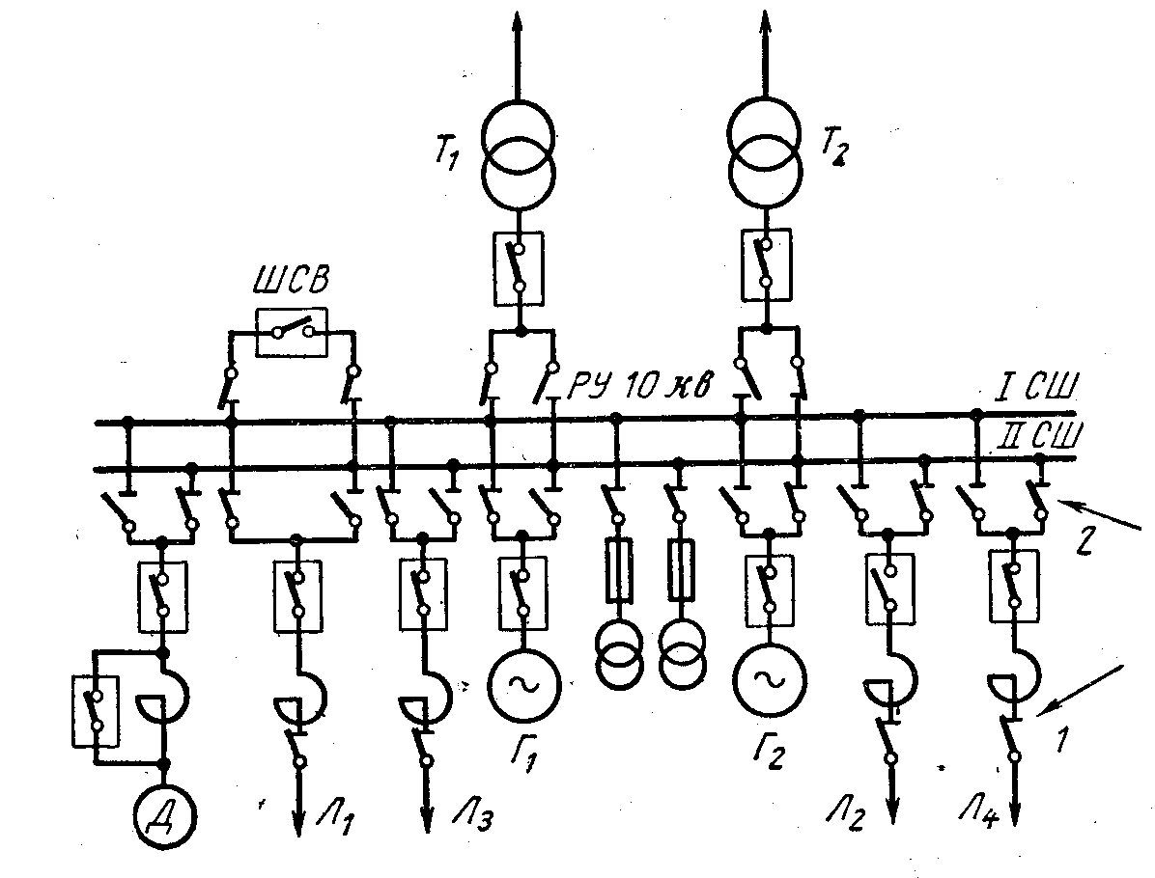

рис. 1

Исходя из этого ясно, что всегда следует сначала включать шинные, затем линейные разъединители и только потом выключатель. При отключении сначала следует отключить выключатель, затем линейные разъ­единители, а потом шинные.

Последовательность включения и отключения выклю­чателей силовых трансформаторов производится исходя из следующих соображений.

Трансформатор Т1, прошедший восстановительный ремонт, требуется включить в параллельную работу с работающим трансформатором Г2 (рис. 2).

Как известно, прошедший ремонт трансформатор ста­вится под напряжение толчком. При включении транс­форматора Т2 выключателем В1 в случае неисправности трансформатора выключатель В1 автоматически отключится от действия защиты. Включе­ние и отключение трансфор­матора при этом не влияют на работу электроприемников, питающихся от РУ 10 кв че­рез трансформатор Т2. Если неисправный трансформатор Т12 включить сначала выклю­чателем В3, то на ток нагруз­ки работающего трансформа­тора Т2 будет накладываться ток к. з. поврежденного транс­форматора Т1, что вызовет от­ключение релейной защитой работающего трансформатора Т2 и полное обесточение РУ 10 кв.

###### Энергосистема

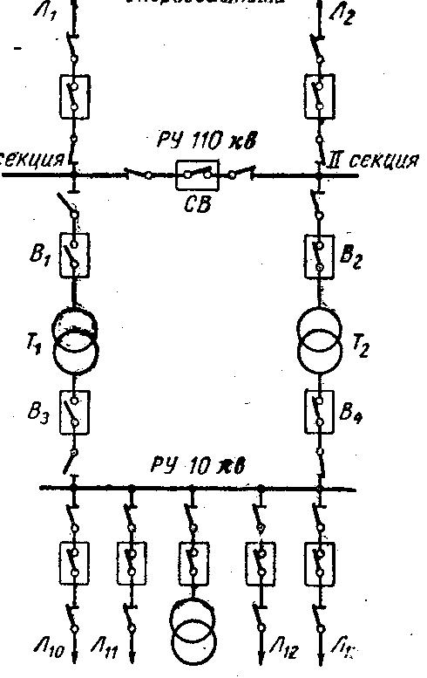

В практике имели место случаи отключения работаю­щего трансформатора от дей­ствия релейной защиты, когда к номинальному току ра­ботающего трансформатора накладывался намагничивающий ток включаемого трансформатора. Поэтому вклю­чение трансформаторов следует производить со стороны высшего напряжения.

рис.2

Порядок перевода присоединений с од пой системы шин на другую:

а) убедиться в том, что защита ШСВ включена с уставками, указанными в местных инструкциях по за­щите .(если на выключателе имеется специальная авто­матика, отключить ее);

б) убедиться в том, что напряжения обеих систем шин синхронны и равны по величине;

в) включить ШСВ;

г) отключить защиту и оперативный ток с привода ШСВ;

д) по механическому указателю (или по состоянию

рабочих контактов выключателя) проверить включенное положение выключателя;

е) включить шинные разъединители всех намеченных к переводу присоединений на ту систему шин, с которой намечается их питание; затем, если в этом есть надоб­ность, перевеет питание измерительных приборов, при­боров учета, защиты и сигнализации, переводимых при­соединений на соответствующие цепи трансформаторов напряжения;

ж) отключить шинные разъединители переводимых

присоединений от системы шин, с которой они ранее пи­тались;

з) включить оперативный ток на привод, после чего отключить ШСВ;

и) проверить отключение ШСВ;

к) включить защиту ШСВ и специальную автома­тику.

Порядок производства операций при переводе всех присоединений с рабочей системы шин на резервную при наличии шиносоединительного выключателя:

а) убеждаются по оперативной схеме, что система

шин находится в резерве, и производят внешний осмотр резервной системы шин;

б) включают ШСВ с подключенной на нем защитой

от коротких замыканий (с нулевой установкой по вре­мени);

в) проверяют наличие напряжения на резервной си­стеме шин по вольтметрам;

г) отключают оперативный ток с привода и защиты на ШСВ (рубильником, накладкой и пр.);

д) производят перевод питания цепей напряжения за­щиты присоединений с трансформаторов напряжения ра­бочей системы шин на трансформаторы напряжения резервной системы (согласно местной инструкции);

е) производят перевод разъединителей присоедине­ний с одной системы шин на другую (согласно местной инструкции, учитывающей конструктивные особенности РУ и управления разъединителями);

ж) проверяют качество включения разъединителей на резервную систему шин;

з) проверяют отсутствие нагрузки на ШСВ по ампер­метру;

и) включают оперативный ток на привод И отклю­чают ШСВ.

При отсутствии ШСВ частичный перевод присо­единений с одной системы шин на другую запрещается.

При полном переводе присоединений, в случае отсут­ствия ШСВ, включают шинные разъединители на ре­зервную систему шип одного из мощных источников и держат их в этом состоянии до конца переключения. Это присоединение переводится последним после тщательной проверки перевода всех остальных присоединений.

При переводе присоединений особенно тщательно необходимо следить за тем, чтобы не включить разъеди­нители присоединений, не находящихся в работе.

При переводе присоединения необходимо предусмо­треть сохранение правильного питания цепей напряже­ния измерительных приборов релейной защиты и авто­матики.

Когда ШСВ находится в резерве, его разъединители, как правило, должны быть включены на обе системы шин. Трансформатор напряжения резервной системы шин должен быть также включен.

***7. Бланк переключения***

Бланк переключения, составляемый для предупреж­дения возможных неправильных операций, является основным оперативным документом, определяющим со­держание задания и последовательность производства особо опасных и сложных переключений. По бланкам переключения производятся операции в схемах электро­установок напряжением выше 1 000 в, когда РУ не обо­рудованы или оборудованы неполностью блокировоч­ными устройствами от неправильных операций с разъ­единителями, и сложные переключения.

В бланк переключения вносятся не только операции с переключающими аппаратами, но также и другие опе­рации, как-то:

включение и отключение оперативного тока;

проверка отсутствия напряжения;

операции с защитой или спецавтоматикой;

отключение и включение цепей питания зашиты, измерительных приборов и автоматики;

ввод и вывод АПВ, АВР, АЧР;

наложение или снятие защитных переносных зазем­лений.

Ниже показана примерная форма бланка переклю­чений и его заполнение.

Бланк заполняется непосредственно перед началом переключений после получения распоряжения тем ли­цом, которое получило распоряжение.

Каждая операция или действие, вносимое в бланк, должно иметь порядковый номер, каждый бланк пере­ключений проверяется и подписывается.

Рекомендуемая схема расстановки стационарных за­земляющих ножей в РУ высокого напряжения к при­меру заполнения бланка переключений № 152 (рис. 3) позволяет полностью отказаться от применения перенос­ных заземлений. При этом отключенные для работы части установки заземляются со всех сторон, откуда мо­жет быть подано напряжение.

## Заполняется чернилами

МЭиЭ СССР

РУ-ЭК МОСЭНЕРГО

**Электростанция**

подстанция № 8

**Бланк переключения № 152**

22 марта 1965 г. Начало 10 *ч* 20 *мин*

Конец*———ч——мин*

**Задание:** Отключить и вывести в ремонт трансформатор № 2 110/10 *кв.*

Последовательность производства операций при переключении:

1. Отключить MB 10 кв трансформатора № 2

2. Снять оперативный ток с привода 10 *кв* MB трансформатора № 2

3. Отключить ВВ 110 *кв* трансформатора № 2

4. Снять оперативный ток с приводаВВ 110кв трансформатора №2

5. Отключить ШP 10 кв трансформатора № 2

6. Отключить ШP 110 *кв* трансформатора № 2

7. Проверить отсутствие напряжения на выводах ВВ 110 кв транс­форматора № 2

8. Заземлить ВВ трансформатора № 2 со стороны шин 110 кв вклю­чением заземляющих ножен

9. Проверить отсутствие напряжения на всех выводах MB 10 *кв*

трансформатора № 2

10. Заземлить MB трансформатора № 2 со стороны шин 10 кв вклю­чением заземляющих ножей

Переключения производил: Бланк проверил

Подпись Сергеев Подпись Иванов

Порядок производства операции по бланку переклю­чений следующий:

а) лицо, получившее задание о производстве пере­ключений, повторяет это задание, записывает в опера­тивны» журнал и составляет бланк переключении; бланк подписывается как лицом, производящим операции, так и лицом контролирующим; затем лицо, производящее переключение, в сопровождении контролирующего лица, имеющего на руках бланк переключений, направляется в соответствующее РУ на место производства переклю­чения;

б) контролирующий проверяет, что он и производя­щий переключение находятся в том РУ и у того при­соединения, где должна производиться операция № 1, и становится позади производящего переключения;

в) контролирующий громко и ясно зачитывает со­держание операции № 1;

г) производящий переключение, проверив по надписям, что находится именно у того присоединения, на котором он должен делать операцию, повторяет содержание операции;

# Энергосистема

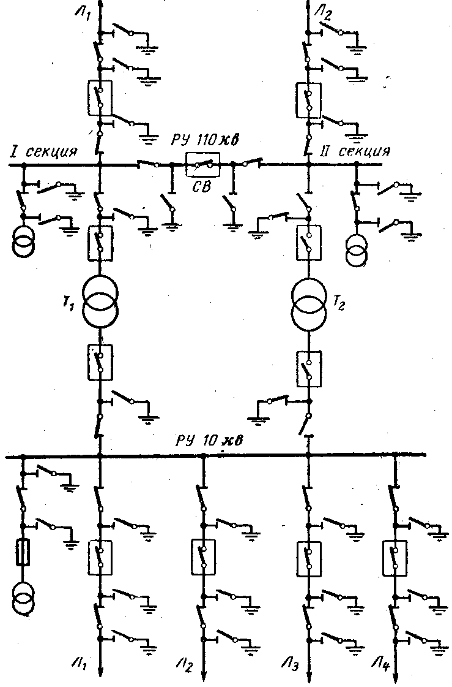

д) контролирующий, сличив по бланку, что младший (производящий переключение) правильно повторил со­держание зачитанной операции и правильно выбрал присоединение для переключения, подтверждает это словами: «Правильно, выполняйте»;

е) производящий переключение выполняет заданную операцию;

ж) контролирующий делает отметку в бланке пере­ключения об исполнении операции и зачитывает содер­жание следующей операции.

Производящий переключение направляется к месту следующей операции, контролирующий следует за ним и проверяет, подошел ли он к тому объекту, на котором предстоит произвести следующую операцию.

#### Литература

* 1. В. Е. Манойлов «Основы электробезопасности», - М., «Энергия», 1966.
  2. Гаджиев С.С. «Надежность и безопасность эксплуатации электрооборудования», - М., «Энергия», 1967.